нМИНОБРНАУКИ РОССИИ

Федеральное государственное бюджетное образовательное учреждение высшего образования

НИЖЕГОРОДСКИЙ ГОСУДАРСТВЕННЫЙ ТЕХНИЧЕСКИЙ

УНИВЕРСИТЕТ им. Р.Е.АЛЕКСЕЕВА

Институт радиоэлектроники и информационных технологий

Кафедра прикладной математики и информатики

Основы работы в командной строке “Windows”

(наименование темы проекта или работы)

ОТЧЕТ

по лабораторной работе №3

по дисциплине

Основы информатики

(наименование дисциплины)

РУКОВОДИТЕЛЬ:

________________ Степаненко М.А.

(подпись) (фамилия, и.,о.)

СТУДЕНТ:

________________ Котова С.А.

(подпись) (фамилия, и.,о.)

22-ПМ-1

(шифр группы)

Работа защищена «___» ____________

С оценкой ________________________

**Задание к выполнению лабораторной работы № 3**

**Основы работы в командной строке “Windows”**

Задание на лабораторную работу:

1. Выполните следующие команды общего назначения:
   1. вывести информацию о системе;
   2. произведите очистку экрана;
   3. выведите на экран версию операционной системы, установленную в компьютере;
   4. выведите на экран дату, а затем время, установленные в компьютере; при этом на запрос ввода новых параметров (даты и времени) нажмите Enter;
   5. Проверьте действие клавиш управления списком команд в следующем порядке: ↑, ↓, F7, F9, Alt + F7.
2. Выполните следующие команды с каталогами и файлами:
   1. Создать на вашем диске (для примера W:) дерево каталогов с нижеприведенной иерархической структурой. При этом после создания каталога D сделать его текущим. Далее все каталоги, кроме IBM, необходимо создавать, не изменяя текущего каталога. Затем сменить текущий каталог на WP и создать каталог IBM и его подкаталоги PC и XT. Получаемые результаты проверять командой TREE.

Цель работы:

Знакомство с файловой системой организации данных, практическое изучение возможностей командной строки операционной системы Microsoft Windows на примере часто используемых команд.

Ход работы:

1. Команды общего назначения:
   1. Вывели информацию о системе, введя команду **systeminfo**

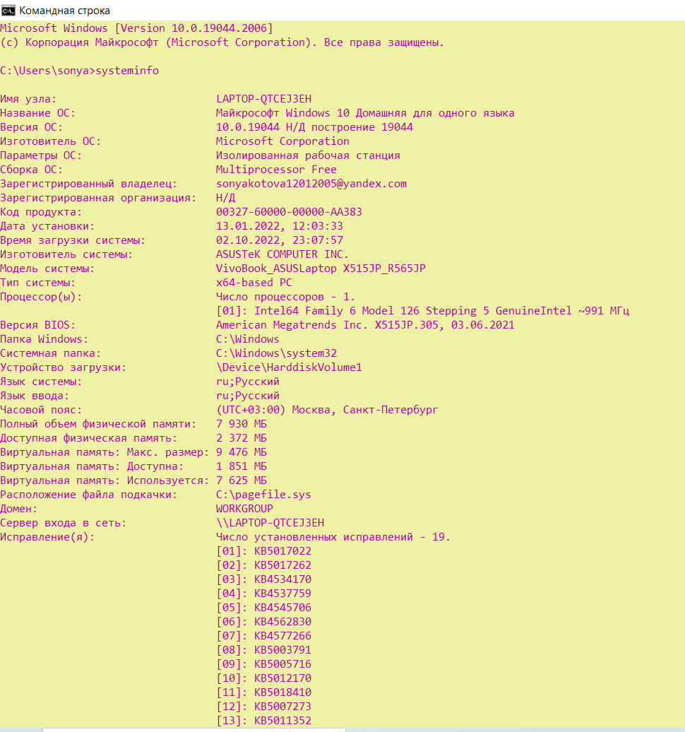

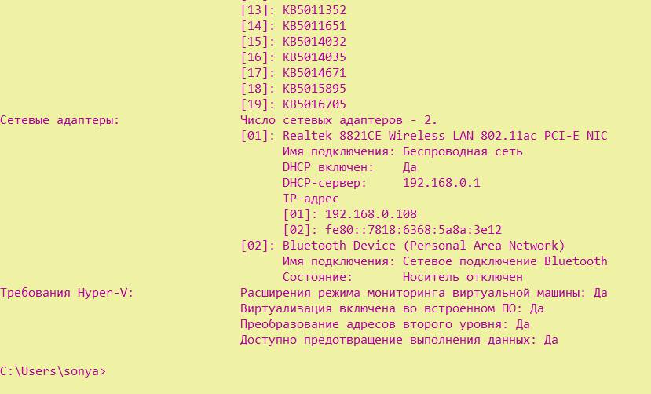

* 1. Произвели очистку экрана с помощью команды **cls**

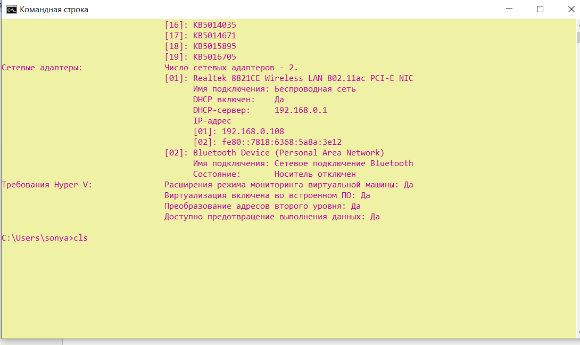

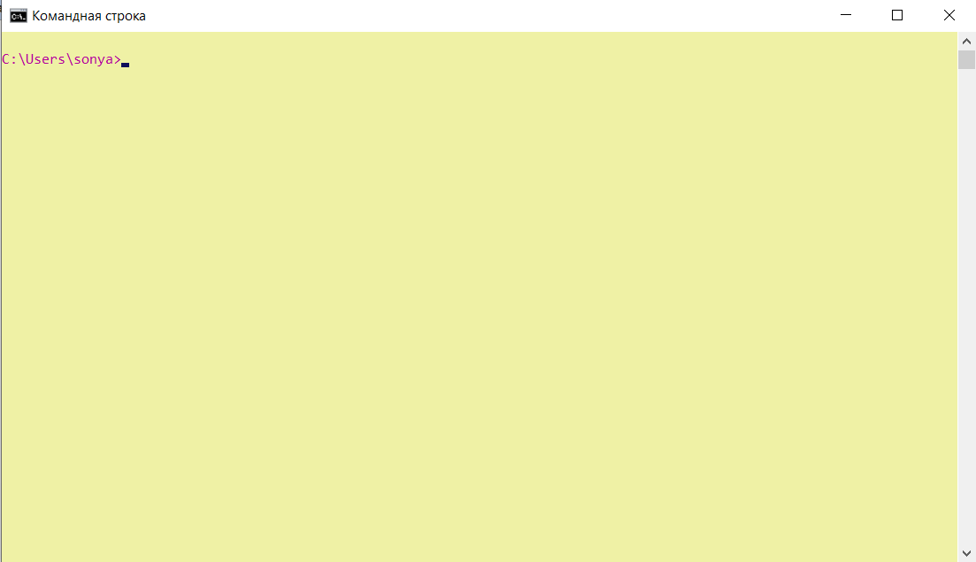

* 1. Вывели на экран версию операционной системы, установленную в компьютере, с помощью команды **ver**

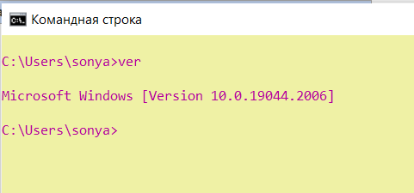

* 1. Вывели на экран дату, а затем время, установленные в компьютере, введя команды **date** и **time**

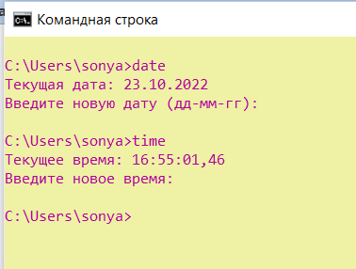

* 1. Проверили действие клавиш управления списком команд в следующем порядке: ↑, ↓, F7, F9, Alt + F7.

Клавиша ↑ вызывает предыдущую команду.

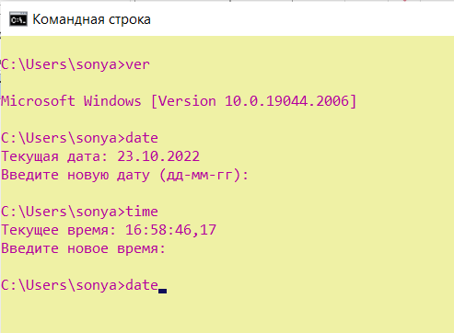

Клавиша ↓ вызывает следующую команду.

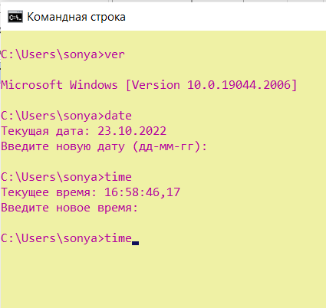

Клавиша F7 выводит на экран список вводимых ранее команд.

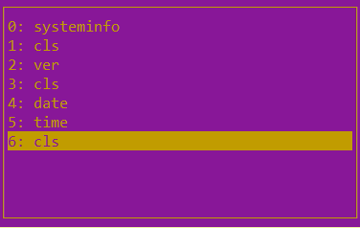

Клавиша F9 копирует в командную строку одну из команд выведенного списка (F7) путем выбора ее номера

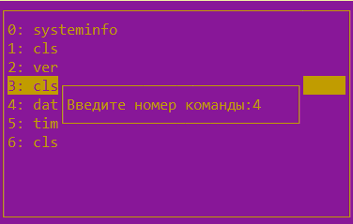

Комбинация клавиш Alt+F7 очищает список команд

1. Команды с каталогами и файлами:

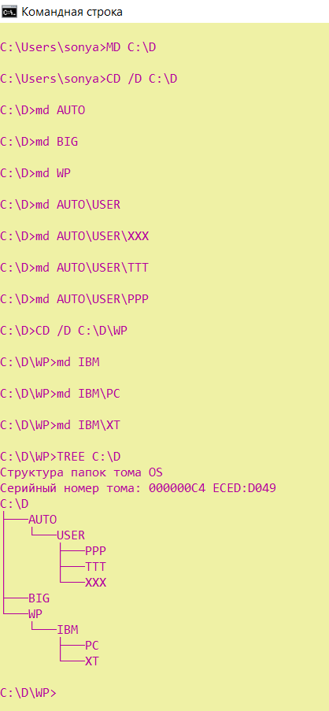

* 1. Сделать текущим каталог D

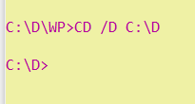

* 1. Удалить подкаталог четвертого уровня PPP, не сменяя текущий каталог. Проверить результат операции командой TREE – подкаталог РРР в дереве должен отсутствовать.

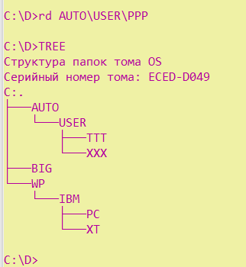

* 1. Создать в подкаталоге ХТ текстовый файл с расширением txt, назвав его своей фамилией. В качестве текста набрать свою фамилию и инициалы.

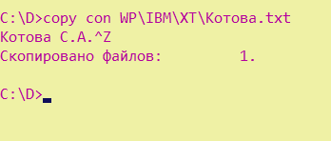

* 1. Создать в том же каталоге еще два текстовых файла, назвав их своими именем и отчеством. В качестве текста взять соответственно название института и группу.

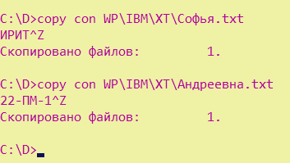

* 1. Перейти в каталог XT. Объединить файлы *.txt под именем файла “фамилия”. Просмотреть содержимое, полученного файла на экране.

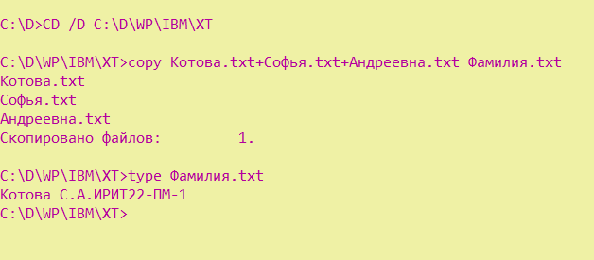

* 1. Удалить файл “фамилия”. Перейти в каталог D. Переименовать файл “имя”.

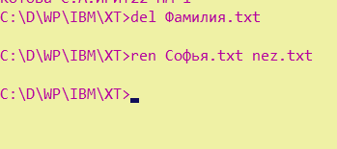

* 1. Скопировать файл “отчество” в каталог XXX. Перенести переименованный файл (бывший файл «имя») в каталог BAG.

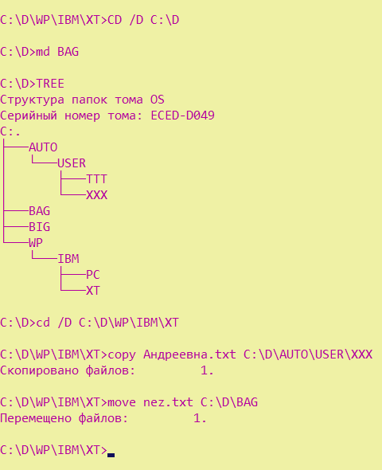

* 1. Скопировать каталог IBM в каталог AUTO под новым именем FIO. Перенести каталог IBM со всем содержимым в каталог USER с прежним именем.

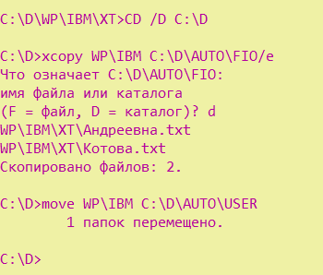

* 1. Удалить каталог IBM.

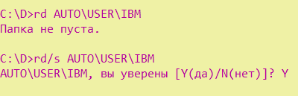

* 1. Вывести в отдельный файл (txt) дерево каталогов с файлами.

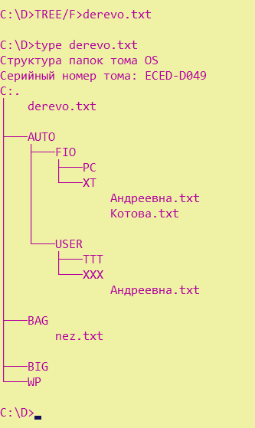

* 1. После разрешения преподавателя удалить каталог D.

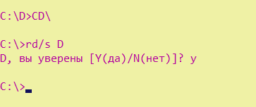

Вывод: в данной лабораторной работе мы познакомились с файловой системой организации данных, изучили возможности командной строки операционной системы Microsoft Windows.